Памятка для родителей
«Коронавирус! Как не заразиться!?»
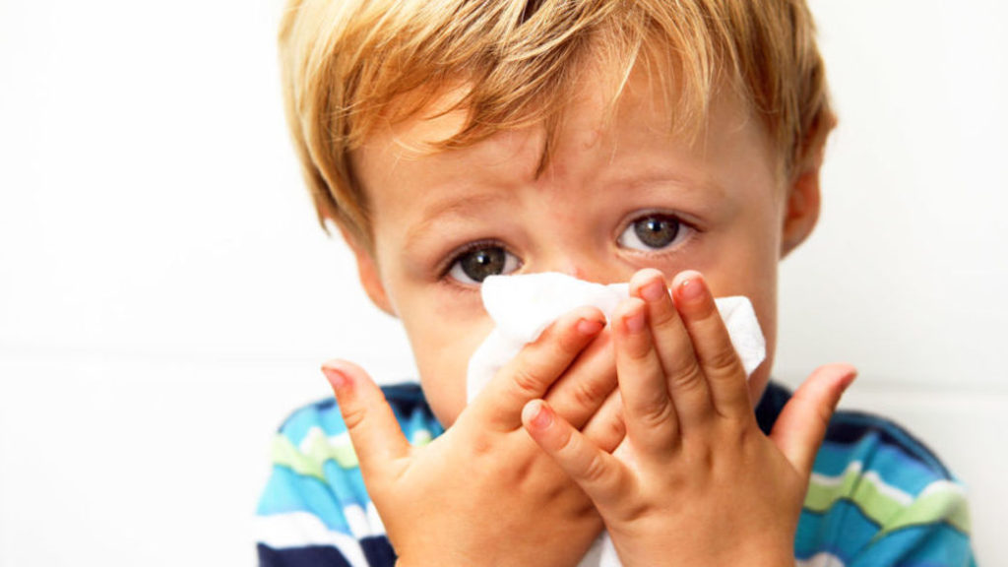

Что родителям нужно знать о вирусе, и как вы можете защитить себя и своих детей?
Коронавирусная инфекция - острое вирусное заболевание с преимущественным поражением верхних дыхательных путей или ЖКТ по типу гастроэнтерита.
Как же распознать эту, совершенно незнакомую нам инфекцию???

- Внезапность. Это главное отличие от ОРВИ, при котором заболевание развивается постепенно. Еще 5 минут назад человек нормально себя чувствовал, вдруг у него высокая температура.
- Температура выше 38°. Повышение температуры тела может быть в пределах 38–39,5 °С. Такие показатели говорят о вирусе гриппа в организме. При обычном ОРВИ температура, как правило, до 38°С.
- Сухой и навязчивый кашель. Зафиксирован в 80% всех больных. Он может быть несильный, но утомительный. Человек никак не может откашляться. Во время ОРВИ кашель или влажный, или его нет вообще. Иногда он появляется на 2–3-й день болезни.
- Одышка, боль в груди, тахикардия. На начальных этапах заболевания этих симптомов нет вообще.
- Слабость, утомляемость, усталость. При ОРВИ эти симптомы тоже есть, но не такие сильные, как у больных гриппом с вирусом типа 2019 nCoV. Слабость настолько сильная, что человек не может поднять руку и сделать шаг.

Как не заразиться?

- Мыть руки после посещения любых общественных мест, транспорта, прикосновений к дверным ручкам, деньгам, оргтехнике общественного пользования на рабочем месте, перед едой и приготовлением пищи. Уделите особое внимание тщательному намыливанию (не менее 20 секунд), и последующему полному осушению рук.
- Избегать близких контактов и пребывания в одном помещении с людьми, имеющими видимые признаки ОРВИ (кашель, чихание, выделения из носа).
- Надевать одноразовую медицинскую маску в людных местах и транспорте. Менять маску на новую надо каждые 2-3 часа, повторно использовать маску нельзя.
- Ограничить приветственные рукопожатия, поцелуи и объятия.
- Не пользоваться общими полотенцами.
- Не прикасаться голыми руками к дверным ручкам, перилам, другим предметам и поверхностям в общественных пространствах.
- Чаще проветривать помещения.
Осложнения
- Пневмония
- Энцефалит, менингит
- Осложнения беременности, развитие патологии плода
- Обострение хронических заболеваний
Лечение заболевания проводится под контролем врача, который только после осмотра пациента назначает схему лечения и дает другие рекомендации. Заболевший должен соблюдать постельный режим, полноценно питаться и пить больше жидкости.

Для кого наиболее опасна встреча с вирусом?
Особо тяжело переносят инфекцию дети и пожилые люди, для этих возрастных групп очень опасны осложнения, которые могут развиться во время заболевания. Дети болеют более тяжело в связи с тем, что их иммунная система еще не встречалась с данным вирусом, а для пожилых людей, также, как и для людей с хроническими заболеваниями, вирус опасен по причине ослабленной иммунной системы.

